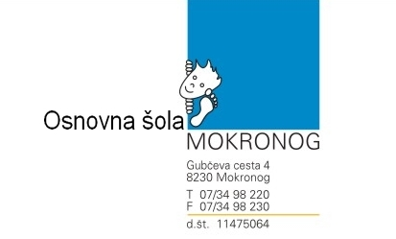

Mokronog, 25. 2. 2022
Spoštovani starši!
Na podlagi Pravilnika o spremembah in dopolnitvah pravilnika o kriterijih in postopku za sprejem otrok v Vrtec Mokronožci je v času javnega vpisa otrok v vrtec, možno opraviti premestitve že sprejetih otrok iz enote v enoto v okviru Vrtca Mokronožci. Vključitev premeščenih otrok v drug oddelek bo s 1. septembrom 2022.
Starši, ki želite svoje otroke premestiti iz oddelka vrtca v Mokronogu v oddelek vrtca na Trebelnem in obratno, prosimo da izpolnite vlogo za premestitev otroka od 11. 3. 2022 do 24. 3. 2022 in jo oddate v tajništvo šole.
Obrazec se nahajajo na spletni strani Vrtca Mokronožci pod rubriko OBRAZCI ali pa ga dobite v vrtcu.

Polona Kralj Zupančič
vodja vrtca

